**专科健康教育，精彩呈**

**刘芳**

**合肥市第二人民医院 安徽合肥 230011**

**【摘要】**目的：探讨通过不同病种制定针对性健康教育措施，并且健康教育延伸至患者出院回家休养整个期间，对促进康复和预防疾病的影响。方法：选择糖尿病人、ICU交流障碍患者、产后哺乳者、乳腺癌术后患者，采取相对应的健康教育，促进早日康复和提高生活质量。

**【关键词】**血糖三人行 护患交流版 手法推拿联合拔罐催乳

产后中药熏蒸乳腺癌术后功能锻炼操

我院自2014年创建健康促进医院以来，各部门、各科室群策群力，充分发挥医疗机构健康教育主力军的健康促进作用，针对医疗机构专科特定，制定切实有效的健康促进方案，促进患者尽快恢复及提高生活质量。

**一、内分科：“血糖三人行”管理项目**

**入院**：利用专门的“血糖管理三人行”系统软件建立糖尿病患者独立的电子档案并进行首日患教(包括正确使用胰岛素、血糖监测、糖尿病知识等)，发放规范管理手册。

**住院期间** ：每周病房小组教育一次，针对不同文化层次的病人，进行一对一的饮食、运动、用药、血糖监测技术和胰岛素注射技术指导，提高患者对糖尿病的认识和自我照顾能力。

**出院**：每月举行1次糖尿病健康教育讲座，患者定期接受护士同时电话随访，了解血糖控制情况，血糖控制不达标者，转至医生 进行专业指导、科学抗糖；

**目标**：通过电话随访和患教讲座对患者血糖控制目标进行持续追踪和跟进，建立健康的行为和生活方式，从而让患者学会糖尿病自我管理。

**二、ICU病房：心灵沟通的桥梁—护患交流板**

重症监护室患者因为疾病原因：意识不清、气管插管、身体虚弱等等，造成护患沟通不畅，沟通难度较大，大大影响了患者疾病诊治和康复，ICU医护工作人员通过用交流板主动和患者交流，不但满足了患者生理心理需求，而且当护士不在身边时，患者可以按护患交流板，交流板会发出声音并带声光效应，让护士能够及时发现并满足患者的需求；同时医生护士在做操作时可以用此交流板让患者能够理解操作的重要性和配合要点，既提高患者的治疗依存性也提高了医护的工作效率；最后，此交流板还可以根据医护、患者的需求更换内容，更好的满足患者更多的需求。

适应人群：适用于气管插管、颌面口腔手术神志清楚的患者，或身体虚弱说话无力的患者。

构造：交流板主要由转动盘、固定盘、固定指针、轴心、声光报警器组成，在转动盘上划分多个扇形图文标识卡安置区域，卡片可根据需要跟换。

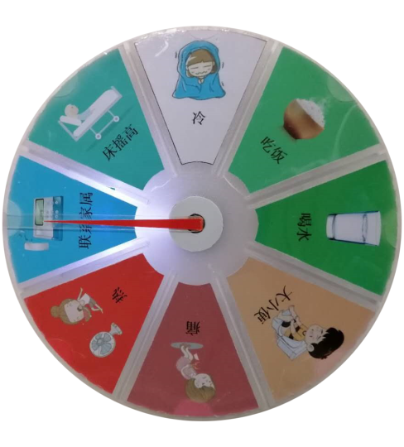

目标：这种带声光报警的护患交流板，不但能够及时精准知晓患者需求，同时有利于提高患者治疗的依存性及医护人员健康宣教，患者能够积极配合治疗，大大提高医护人员的工作效率。

**三、中医科：手法推拿联合拔罐催乳及产后中药熏蒸**

**（一）、手法推拿联合拔罐催乳**

穴位按摩联合拔罐疗法是通过对局部的穴位进行按摩及拔罐促进局部血液循环，疏通乳络，促进产妇泌乳，从而降低乳腺炎的发生率，以提高产妇的生活质量，提高母乳喂养为主要目标。穴位按摩可疏通乳腺导管，排出淤积的乳汁，防止炎症的发展和治疗局部炎症。拔罐疗法是以罐为工具，通过燃烧、抽吸、蒸汽等使罐内形成负压，吸拔在人体局部皮肤，使其充血，将人体内的病理物质从皮肤、毛孔吸出，起到有效疏通乳房经络、血液的目的。拔罐作为中医特色治疗具有费用低廉，操作无痛苦，无副作用，适应症广等特点。

目标：1.提高纯母乳喂养率

2.降低乳腺炎发生率

3.为临床促进产妇泌乳提供客观依据

4.有效降低经济成本。

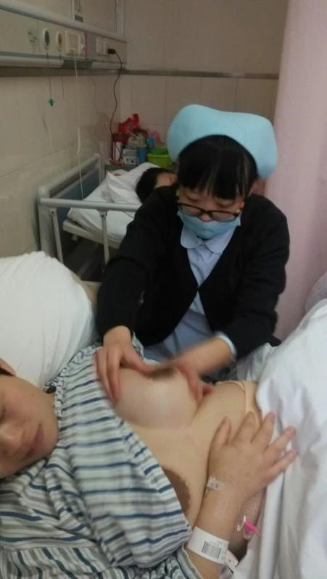

**（二）产后中药熏蒸**

产后熏蒸都是产后中药熏蒸。产后妈妈多虚多瘀，不适合过度出汗，汗为人体的津液，过量会导致越来越虚，产后熏蒸目的是帮妈妈排湿寒、毒素垃圾、补充气血、预防后几十年由于生孩子可能引起的身体不适。

中医学认为，风邪为外邪先导、是百病之长，寒多半与人体发热汗出后的温差，被身体晤干反吸收和空气中的湿度有关。多数产后妈妈月子期间由于身体虚弱会出大量汗液，当流汗的时候身体的各个汗毛孔扩张，稍不留心就寒气湿气就会进入体内，湿寒在体内储存的时间久了就会出现腰疼、腿疼、关节疼痛等症状，尤其阴天下雨疼痛症状就更为严重。 产后热药熏蒸使药物透过皮肤、腧穴等直接进入经络、肝脏、筋骨，分布全身，再通过经络、脏腑的调衡、输布直达全身，激发机体自身调节、促使机体抗体的自然形成，起到开宣腠理、驱寒排毒、元气恢复、温宫紧致等作用，促进产后妈妈身体尽快恢复 ，彻底消除月子病以及产后亚健康。

**目标1.**改善人体微循环.

2.通过蒸汽熏蒸，改善气血循环，利于疏通乳腺经络，促进乳汁分泌。

3.通过熏蒸发汗，增强体质，催进维生素D的合成和钙的补充吸收、避免因怀孕引起的骨质疏松、头晕目眩、腰酸背痛、抽筋等症状

4.能提高自生的营养吸收，从而实现调节体内缺失的营养成分。

5.减少增多的赘肉、避免皮肤松驰、增强肌肤的光洁度和弹性

6.防治作用：产后中药熏蒸主要适用与产后、风湿性疾病、风湿性脊柱炎、一些慢性腰腿疼痛、颈椎病、腰肌劳损、坐骨神经病疗效很佳，此外还可以美白皮肤、防治感冒、减肥等作用。可有效预防产后月子病，帮助产妇减轻痛症，尽快恢复体力，不影响正常哺乳。

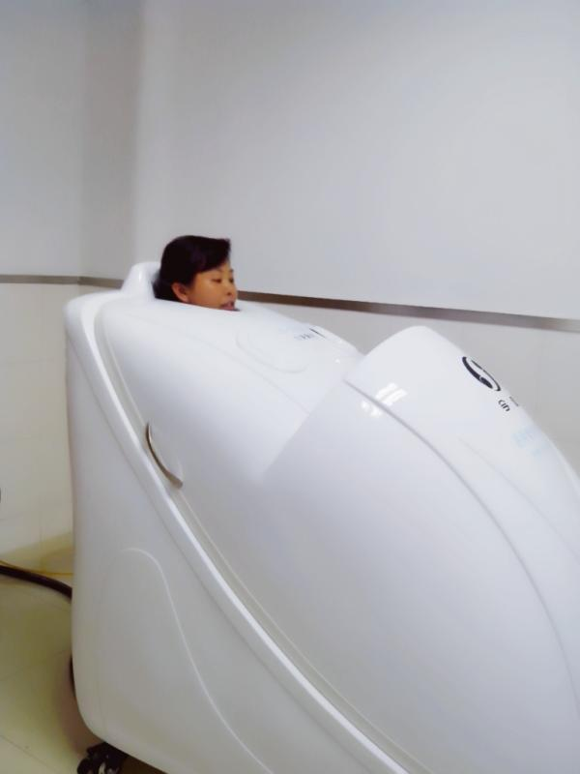

四、普外科：乳腺癌术后功能锻炼操

乳腺癌术后的患者常引起患侧上肢功能的障碍，主要表现为患肢水肿、肩关节运动幅度受限、肌力低下、运动后迅速出现疲劳、及精细运动功能障碍等。针对此种情况，我院为了促进乳腺癌术后患者上肢功能尽快恢复、减少水肿、血栓、运动受限等问题，拍摄了乳腺癌术后功能锻炼操视屏，术后一般情况良好者24小时内即可以开始第一阶段的锻炼，同时，通过反复观看视屏，学会第二阶段的锻炼步骤。乳腺癌术后功能锻炼贯穿于住院期间及出院后，持续时间应在6个月以上，特别是前3个月尤为重要。

第一阶段：患者取站或坐位，患肢内收，健侧肢体自然下垂。  
①练习深呼吸：患肢屈肘过胸，健侧手掌托住患肢肘部，做深呼吸：鼻吸气口呼气，缩唇呼吸吸呼比为：1：2．重复2遍（术后24小时内即可锻炼）。  
②辅助按摩患肢，先外侧后内侧：患肢内收下垂，用健侧手掌按摩患肢从手背经前臂及上臂5外侧依次到颈肩部：外旋前臂，上臂夹紧状态，按摩患肢从手心经前臂及上臂内侧到颈肩部，外侧和内侧各做一遍。（术后24小时内即可锻炼）

③拳掌练习：肘部自然屈曲于胸前，掌心向上，双手用力握紧拳头，再缓慢松挙至手掌完全展5开（重复2次；绕指：从小指开始依次屈指至拇指，用力握紧拳头，旋转腕关节使挙心向下，再从小指开始依次打开手掌。重复2遍（视术后恢复情况而定，一般术后第1-3天开始锻炼）。  
④肘关节的屈伸练习：上臂夹紧、肘关节内收，屈肘、掌心向上，同时配合用力握拳，肘部伸直同时配合手掌完全展开。重复2遍（术后第三天开始锻炼）。

⑤颈部运动：上身直立，抬头挺胸，两腿分开与肩同宽。患肢屈肘过胸，用健手托患肘；低头使下颌紧贴胸骨（保持3秒）一头部自然复位一尽力向后仰头（保持3秒）一头部自然复位；头左侧转（保持3秒）一头部自然复位一头右侧转（保持3秒）一头部自然复位。重复2遍。（视术后恢复情况而定，术后第3-6天开始锻炼）  
⑥肩胸背部运动：双手自然下垂，肩部缓慢向上耸起，再缓慢放下。重复2遍：肩关节由前向上往后级慢环绕。再由后向上往前级慢环绕，各做1遍（术后第7天开始锻炼）。  
⑦放松运动：双肘屈曲内收，双手五指微屈曲、自然下垂胸前由下自上抖动10次（术后第7天开始锻炼）

第二阶段：第二阶段的锻炼在术后第9天以后视患者伤口愈合情况，伤口愈合良好者第9天开始锻炼，伤口愈合欠佳者视情况顺延时间，患者取站立位，上身直立，两脚分开与肩同宽。

①摆臂步行（即原地正步走姿势）：两臂自然下垂放松，先抬右腿同时两手握拳随脚步向右后5方摆动后松拳打开手掌，再抬左腿同时两手握拳随脚步向左后方摆动后松拳打开手掌，幅度渐增大。重复2遍。

②肘部上抬运动：两手的手指腹前交叉，尽力上抬至有轻微疼痛感一双肘屈曲并相靠后，踮起脚跟同时抬高肘部至感觉轻微疼痛为佳（保持3秒）一脚跟缓慢复位，同时双肘复位至胸前屈曲并相靠位置；再重复一遍踮起脚跟同时抬高肘部至感觉轻微疼痛为佳（保持3秒），双手下垂复位至身体两侧。  
③翻掌、推掌：两手的手指腹前交又，尽力上抬至有轻微疼痛感一双肘屈曲使掌心贴于胸部一一翻掌使掌心向外，上身前屈，膝关节期直同时推掌（保持约3秒）。掌心回贴于胸部一一翻掌使掌心向外，上身前屈，膝关节绷直同时推掌（保持约3秒）一双手下垂复位至身体两侧。  
④抱射绕圈两时散前相抱，慢拍至胸前，两分开左向左前方46度近开一步，屈膝，右腿伸直，上身向左前倾斜，双射先顺时针绕一圈，回到胸前。同法逆时绕一圈，一双手下垂复位至身体两侧。

⑤颈部助力运动：双手交叉枕后抱头一一低头双肘同时夹紧双耳使下领紧贴胸骨（保持3秒）一头部复位，双手保持在交叉枕后抱头位置，双肘自然外展一尽力向后仰头，双手交叉枕后抱头，双肘同时外展（保持3秒）一头部复位，双手保持在交叉枕后抱头位置，头左侧转右前臂夹紧右耳，左肘随头向左外展（保持3秒）一头部及双肘自然复位一一头右侧转左前臂夹紧左耳，右肘随头向右外展（保持3秒）一一头部及双肘自然复位一一双手下垂。  
⑥放松：双肘屈曲、十指自然屈曲，先从腰部自然抖动逐渐上拍至头顶以上，再逐渐向下抖动至腰部，配合踏步，重复2遍。

目标：1、尽快恢复上肢功能、减少水肿、血栓、运动受限等问题，

2、增强患者对生活的信心、提高生活质量。

通过以上几个科室的健康教育，对患者疾病的预防及促进康复起到明显的作用，同时大大提高患者的生活质量，今后，我们将加大调动医护人员工作积极性，加大健康教育宣传力度，加大对健康教育投入力度，使我院健康教育精彩纷呈、全面开花，造福于一方百姓。